Муниципальное бюджетное общеобразовательное учреждение
« Колюбакинская средняя общеобразовательная школа»

143144 Московская область тел/ факс 8 ( 496-27) 37-4-94 Рузский район, п. Колюбакино E-mail: mou.kso@mail.ruул. Попова, дом 20 http:// kol-school.ucoz.ru/___
10 июня 2016 года

ИНФОРМАЦИЯ
О проведении акции « Здоровье – твое богатство»
( для учащихся летнего оздоровительного лагеря)

Формы организации урока | Межведомственное взаимодействие при подготовке и проведении мероприятия | Общее количество обучающихся, для которых проведен Урок | Текстовая часть отчета ( в свободной форме описательного характера)
Проведение Дня Здоровья: -беседы с использованием презентациий, -проведение конкурсов ри-сунков, -проведение спортивных соревнований, эстафет | Инспектор ОДН ОМВД Рузского района капитан полиции Прошкина Е.М. | Учащихся человека  Взрослых-5 человек | В МБОУ « Колюбакинская СОШ» с 06 по 11 июня 2016 года прошла акция « Здоровье – твое богатство» для учащихся, находящихся в летнем оздоровительном лагере.  Целью данного мероприятия являются формирование здорового образа жизни несовершеннолетних, профилактику употребления ПАВ.  С учащимися сотрудниками лагеря проводились беседы с использованием презентаций.  Также с учащимися провела профилактическую беседу инспектор ОДН ОМВД Рузского района капитан полиции Прошкина Е.М. на тему: « Ответственность несовершеннолетних детей и их родителей за совершенные правонарушения на ж/д транспорте, на дороге, в общественных местах»  Старшая медсестра поликлиники поселения Колюбакинское - Хоменко Г.Я. провела с ребятами беседу на тему: « Безопасность в период летних каникул»;  Учащиеся с огромным удовольствием участвовали в спортивных соревнованиях, эстафетах.  Принимали активное участие в конкурсе рисунков по профилактике ЗОЖ.

Директор Т.А. Щербакова

Исполнитель: зам.директора по ВР Киселева Т.А.

Проведение беседы на тему: « Что такое гигиена?»
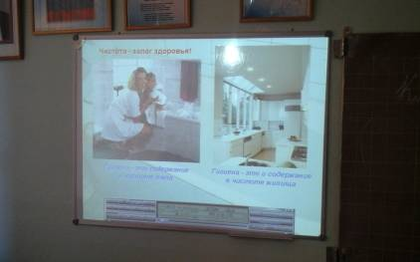
Проведение конкурса рисунков на тему « Человек и природа»
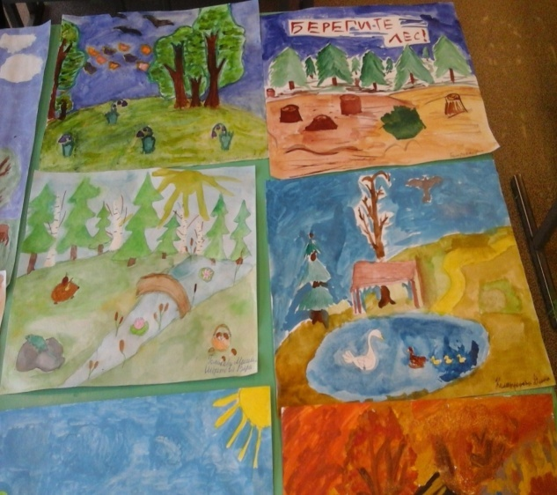
Беседы с использованием презентаций и просмотром тематических фильмов антинаркотической и здоровьесберегающей направленности

